Bau einer Nervenzelle
Eine Nervenzelle-auch Neuron genannt- besteht aus einem Zellkörper, dem Soma der am Axonhügel in das längliche Axon (Neurit) übergeht. Während das Soma die Größe einer normalen Körperzelle hat, kann das Axon über einen Meter lang sein. Vom Soma des Neurons gehen feine Verzweigungen aus, die man Dendriten nennt. Eine einzelne Nervenzelle kann Zehntausende Dendriten ausbilden, über die sie Signale von anderen Nervenzellen erhält.
Auch das Axon ist meist stark verästelt. Über blasenförmige Synapsenendknöpfchen gibt es Signale an andere Nervenzellen oder an Effektoren wie Muskel-oder Drüsenzellen weiter. Die Richtung der Inforationsübertragung im Neuron ist also festgelegt: von den Dendriten über das Soma durch das Axon hin zur Zelle.
Bei Wirbeltieren und manchen Krebsen ist das Axon vieler Neuronen von einer isolierenden Hülle, der Markscheide, umgeben. Sie besteht aus Schwann´schen Zellen, die sich spiralig um das Axon wickeln und eine mehrschichtige, lipid- und proteinreiche Hülle aus Myelin bilden. In regelmäßigen Abständen ist die Markscheide von Ranvier´schen Schnürringen unterbrochen, die eine wichtige Funktion bei der Reizweiterleitung haben.

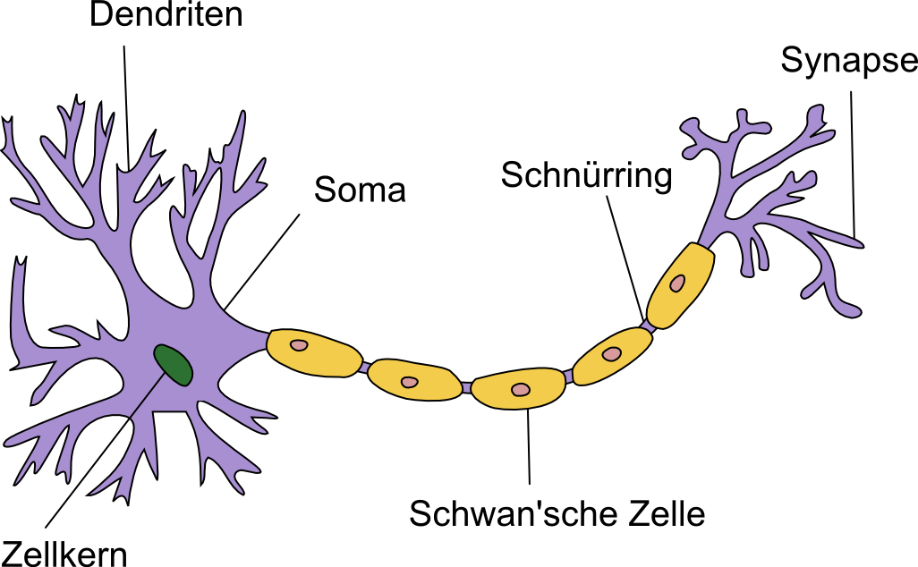
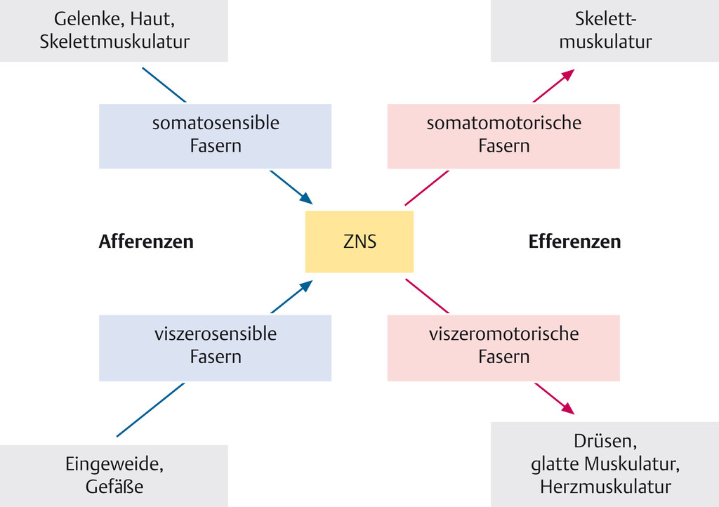

Gliederung des Nervensystems
Anatomische Gliederung des Nervensystems
- ZNS: Im ZNS gehen vom Zellkörper eines Oligodendrozyten Fortsätze aus, die jeweils einen Teilabschnitt eines Axons umhüllen. Ein Oligodendrozyt kann so an den Umhüllungen von etwa 10–50 Axonen beteiligt sein.
- Gehirn (Encephalon)
- Rückenmark ( Medulla spinalis)

- PNS: Alle Nerven, die das Rückenmark verlassen.
- Periphere Nerven/ Hirnneven: afferente und efferente

Funktionelle Gliederung des Nervensystems
- Somatisches Nervensystem
- Sensomotorik, Willkürmotorik

- Vegetatives oder autonomes Nervensystem
- Sympathikus
- Parasympathikus

